|  |
| --- |
| МИНОБРНАУКИ РОССИИ |
| Федеральное государственное бюджетное образовательное учреждение  высшего образования  **«МИРЭА – Российский технологический университет»**  **РТУ МИРЭА** |
| Институт искусственного интеллекта |
| Кафедра технологий искусственного интеллекта |

ПРАКТИЧЕСКАЯ РАБОТА № 9

по дисциплине

«Процедурное программирование»

Обучающийся Сысоенко Глеб Максимович

Группа КАБО-01-23

Руководитель *Яковлев Д. А*

Москва 2023

**Практическая работа №9**

**Тема:** «Динамические массивы и функции»

**Цель лабораторной работы:**

Целью данной лабораторной работы освоить на практике работу с динамическими массивами и функциями на языке Си.

**Описание:**

Выделите память для массива чисел и заполнить его любым способом. Создайте

функцию, выполняющую задачу, указанную в варианте. Вызовите её из основной

функции, получите её результат и выведите его

**Задание 1:**



**Код программы 1:**

//Получить все индексы вхождения некоторой переменной element

#include <stdio.h>

#include <stdlib.h>

#include <string.h>

#include <time.h>

#include "math.h"

int *virazh(int *A){

int i, c = 0, fail = 0, hehe;

int *B;

B = calloc(2, sizeof(int ));

hehe = A[0];

A[0] = 0;

for (i = 1; i < 101; i++){

if (A[i] == hehe){

c += 1;

}

else{

fail += 1;

}

}

if (c == 0){

B[1] = 1;

}

else{

B[0] = c;

}

return B;

}

int main() {

srand(time(NULL));

int *A, *result;

int i, hehe;

A = calloc(100 + 1, sizeof(int));

// result = calloc(100, sizeof(int));

for (i = 1; i < 101; i++){

A[i] = (-100 + rand() % 201);

printf(" | %6d | ", A[i]);

}

printf("PRIVETSTVU POLZAVATEL VVEDI CHISLO KOL-VO KOT HOCHEH NAITI\n");

printf("DOSTYPNI DIAPAZ CELIH ZNACH OT -100 DO 100 -> ");

scanf("%d", &hehe);

A[0] = hehe;

result = virazh(A);

printf("\n");

if (result[1] == 1){

printf("HNIK MI NE NACHIL TAKOE CHISLO");

}

else{

printf("VSE GOOD KOL-VO CHISLA %d RAVNO %d", hehe, result[0]);

}

return 0;

}

**Скриншот выполнения программы 1:**

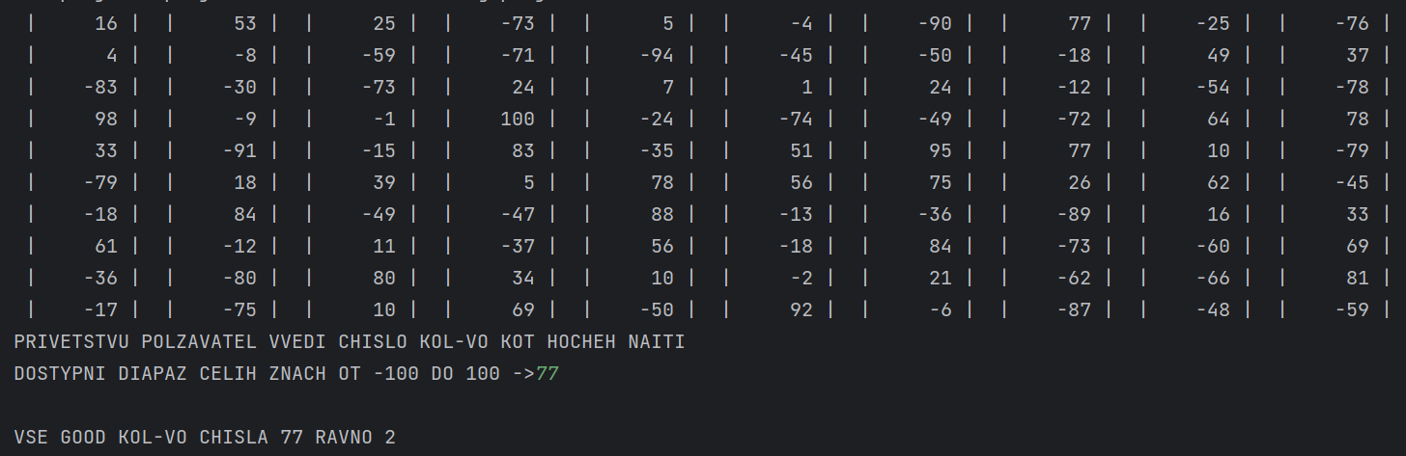

**Задание 2:**



**Код программы 2:**

//Вывести все элементы массива, удовлетворяющие

// выражению 3k+1, где k –

//целое. 1.2 зад 13

#include <stdio.h>

#include <stdlib.h>

#include <string.h>

#include <time.h>

#include "math.h"

int *virazh(int *A){

int i, c = 0, jj = 0;

int *B;

for (i = 0; i < 100; i++){

if (((A[i] - 1) % 3) == 0){

jj += 1;

}

}

B = calloc(jj + 1, sizeof(int ));

for (i = 0; i < 100; i++){

if (((A[i] - 1) % 3) == 0){

c += 1;

B[c] = A[i];

// printf("%d", c);

printf("Attempt succeeded\n");

}

else

printf("The attempt failed\n");

}

B[0] = jj;

return B;

}

int main() {

srand(time(NULL));

int *A, *result;

int i;

A = calloc(100, sizeof(int));

// result = calloc(100, sizeof(int));

for (i = 0; i < 100; i++){

A[i] = (-10000 + rand() % 20001);

printf(" | %d | ", A[i]);

}

result = virazh(A);

printf("\n");

for (i = 1; i < result[0]; i++){

printf("| %d | ", result[i]);

}

return 0;

}

**Скриншот выполнения программы 2:**

**Задание 3:**





**Код программы 3:**

#include <stdio.h>

#include <math.h>

#include <time.h>

#include <stdlib.h>

#define N 100

#include <locale.h>

int lmax(int *arr) {

int max = -101;

for (int i = 0; i < N; i++)

if (arr[i] > max) max = arr[i];

for (int i = 0; i < N; i++)

if (arr[i] == max)

return i;

return -101;

}

int rmin(int *arr) {

int min = 101;

for (int i = 0; i < N; i++)

if (arr[i] < min)

min = arr[i];

for (int i = N - 1; i >= 0; i--)

if (arr[i] == min)

return i;

}

int main(int argc, char* argv[]){

srand(time(NULL));

int A[N] = {0};

int i, SR = 0;

for (i = 0; i < N; i++){

A[i] = (-100 + rand() % 201);

}

for (i = 0; i < N; i++)

printf("| %2d -> %4d |%c", i, A[i], (i % 6 == 0) ? '\n' : '\t');

int right_max_index = lmax(A);

int left_min_index = rmin(A);

printf("\n%d -> %d", right_max_index, A[right_max_index]);

printf("\n%d -> %d", left_min_index, A[left_min_index]);

SR = (right_max_index - left_min_index);

if (0 == SR){

printf("\n%d", -1);}

else{

if (SR < 0){

SR = (SR * -1);

printf("\nRAZN RASP %d", SR);}

else{

printf("\nRAZN RASP %d", SR);

}}

return (0);

}

**Скриншот выполнения программы 3:**

